附件2：

交通示意图

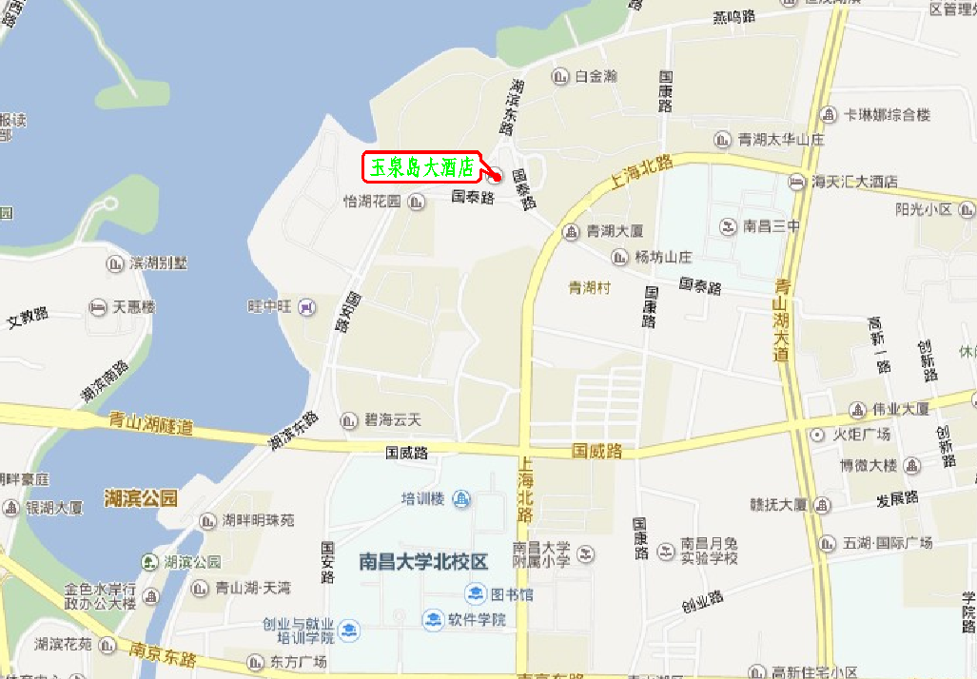

注意事项：

1、与会代表请自行到玉泉岛大酒店报到。如有特殊情况请与会务组联系。玉泉岛大酒店距高铁南昌西站路程21.2km左右，距南昌站路程6.1km左右,均可打出租车前往。

2、飞机可接站，请事先与会务组联系。